МИНИСТЕРСТВО ОБРАЗОВАНИЯ И НАУКИ РОССИЙСКОЙ ФЕДЕРАЦИИ

Федеральное государственное бюджетное образовательное учреждение

высшего образования

«Вятский государственный университет»

( «ВятГУ»)

Факультет автоматики и вычислительной техники

Кафедра электронных вычислительных машин

Современные видеоинтерфейсы

Доклад

по дисциплине «Интерфейсы периферийных устройств»

Выполнил студент группы ИВТ-41 _____________________/Бухмиллер А.В./

Проверил преподаватель кафедры ЭВМ _________________/Гагарский К.Н./

г. Киров 2017

**Современные видеоинтерфейсы**

Существуют следующие видеоинтерфейсы:

* + Распространенные, но устаревшие:
    - VGA (Video Graphics Array);
    - DVI-I (Digital Visual Interface);
  + Современные интерфейсы:
    - HDMI;
    - DisplayPort (DP);
    - Mini DP (Mini DIsplayPort);
    - Thenderbolt.

**Видеоинтерфейс HDMI**

HDMI — интерфейс для мультимедиа высокой чёткости, позволяющий передавать цифровые видеоданные высокого разрешения и многоканальные цифровые аудиосигналы с защитой от копирования

Кабель HDMI состоит из:

1) Внешняя оболочка;

2) Экранирующая оплетка;

3) Экран из алюминиевой фольги;

4) Полипропиленовая оболочка;

5) Экранированная витая пара;

6) Неэкранированная витая пара;

7) Проводники для питания и управляющих сигналов.

Распиновка кабеля представлена на рисунке 1.

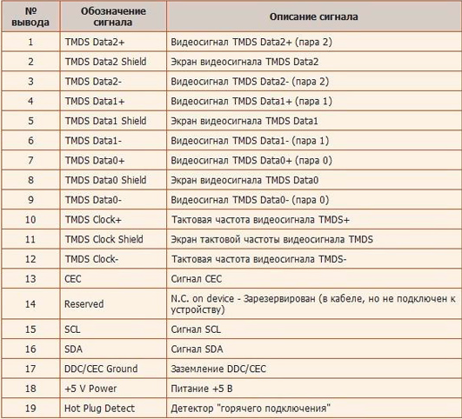

Рисунок 1 – Распиновка кабеля HDMI

Разъёмы HDMI содержат 19+- контактов и чаще всего исполняются в трёх форм-факторах:

* HDMI (Type A)
* mini-HDMI (Type C)
* micro-HDMI (Type D)

Структурная схема видеоинтерфейса HDMI представлена на рисунке 2.

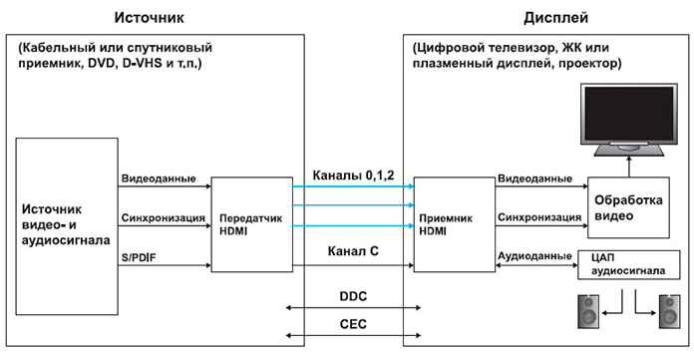

Рисунок 2 – Схема HDMI

В качестве источника может выступать Кабельный или спутниковый приемник, DVD. В качестве приемника – цифровой телевизор, плазменные или ЖК дисплей, проектор.

Канал С – канал синхронизации.

**DDC:** Канал связи с монитором (DDC) является двухсторонним интерфейсом между источником и последующим усилителем или устройством отображения. Данный канал был изначально предусмотрен для передачи информации о возможностях устройства, которая кодируется в структуру, называемую «подробные идентификационные данные дисплея» (EDID). Устройства HDMI используют EDID для индикации, какие аудио- и видеоформаты они поддерживают; более подробно это описывается в следующем разделе. Интерфейс DDC также используется для установки и осуществления кодирования протокола HDCP (HDCP (англ. High-bandwidth Digital Content Protection — «защита широкополосного цифрового содержимого») — технология защиты медиаконтента, разработанная корпорацией Intel и предназначенная для предотвращения незаконного копирования высококачественного видеосигнала, передаваемого через интерфейсы DVI (для этого интерфейса HDCP является необязательной опцией), DisplayPort, HDMI, GVIF или UDI. Защищённый видеосигнал может быть воспроизведён только на оборудовании, поддерживающем HDCP.).

**CEC:** Проводка для канала управления устройствами (CEC) является обязательной, несмотря на то, что использование CEC в продукте не является обязательным. Канал CEC использует стандартный для отрасли протокол AV Link для осуществления функций удаленного управления, и является однопроводной двусторонней последовательной шиной. Функция CEC позволяет пользователю управлять несколькими CEC-устройствами с помощью единого устройства удаленного управления, а отдельным

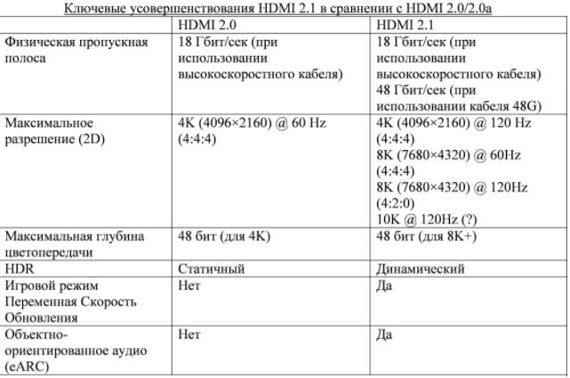

**Видеоинтерфейс DisplayPort**

DisplayPort (*DP, Display Port*) — интерфейс, являющийся стандартом принятым VESA (*Video Electronics Standard Association*), предназначенный для передачи аудио, видео, USB и других данных с высокой скоростью.

Особенности данного интерфейса:

* + - поддержку двустороннего обмена;
    - высокую производительность (пропускная способность свыше 1 Гбайт/с), которая выше чем у Dual Link DVI;
    - наличие уникальной микро-пакетной архитектуры;
    - опциональная поддержка аудио-функций;
    - наличием простой и удобной защёлки на разъёме, неизвестно почему отсутствующей в HDMI;
    - Максимальная длина кабеля 15 метров;
    - В версии 1.4 введена поддержка 8К

Интерфейс DisplayPort включает в себя три канала передачи данных:

* + Основной канал (Main Link);
  + Дополнительный канал (AUX CH – Auxiliary channel);
  + Линия «горячего подключения» (HPD – Hot Plug Detect).

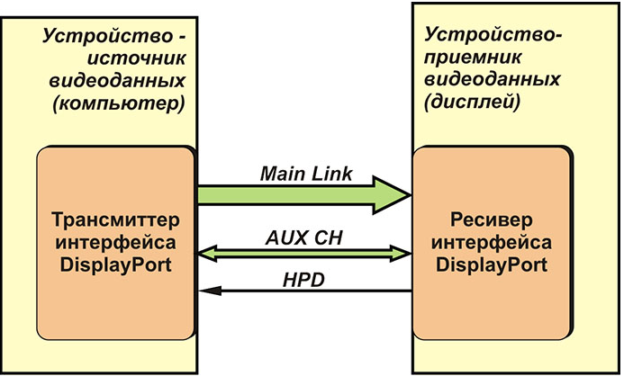

Рисунок 3 – Схема видеоинтерфейса DisplayPort

## Основной канал

Основной канал предназначены для передачи графической информаци. Этот канал состоит из четырёх линий, каждая из которых представляет собой дифференциальную пару. Поддерживаются две скорости передачи данных по основному каналу: 2,7 Гбит/с и 1,62 Гбит/с (на каждую линию). Данные по линиям основного канала передаются последовательно, а использование дифференциальных пар повышает помехозащищённость линий. Канал Main Link является однонаправленным, т.е. данные по нему передаются только в направлении от источника сигнала к дисплею.

## Дополнительный канал

Дополнительный канал является двунаправленным полудуплексным. При передаче данных, устройством Master является передающее устройство (ПК), а устройством Slave – приёмное устройство (дисплей). Master инициирует транзакции дополнительного канала, формируя различные запросы, устройство Slave отвечает на запросы Master'а. Дисплей (устройство Slave) может управлять сигналом HPD, вызывая прерывание устройства Master, которое, в ответ, практически сразу же осуществляет на дополнительном канале транзакцию запроса. Именно таким образом дисплей может управлять процессами на шине дополнительного канала.

Дополнительный канал позволяет осуществлять передачу данных со скоростью 1 Мбит/с по кабелю длинной 15 м и даже больше. Дополнительный канал образован линиями одной дифференциальной пары, по которой передаются самосинхронизирующиеся данные. Каждая транзакция на канале занимает по времени не более 500 мкс, а максимальный размер пакета передаваемых данных составляет 16 байт. Все это позволяет избегать проблем, когда одно приложение подавляет работу другого приложения.

## Линия HPD

Сигнал HPD предназначен для определения моментов подключения и отключения дисплея. Сигнал HPD – это логический уровень с напряжением от 2,25 до 3,6 В. Логический уровень сигнала HPD управляется дисплеем. Низкий уровень соответствует возникновению событий, требующих реакции источника видеосигналов.

В зависимости от длительности, различают два варианта сигнала HPD: й

* Если сигнал HPD устанавливается в низкий уровень на время от 0.5 до 1 мс, то это воспринимается как запрос на обслуживание. В этом случае устройство Master дополнительного канала осуществляет доступ к регистрам DPCD, считывает из них данные и корректирует соответствующим образом работу источника видеосигналов.
* Если сигнал HPD устанавливается в низкий уровень на время, большее чем 2 мс, то это воспринимается как событие горячего подключения/отключения. В результате, Master также осуществляет попытку обращения к регистрам DPCD для определения текущего статуса монитора.

Все информационные линии интерфейса выполнены в виде дифференциальных пар. Величина сигналов на этих дифференциальных парах зависит от частоты передачи данных, т.е. от режима работы. Однако размах сигналов на дифференциальных информационных линиях должен находиться в диапазоне от 0,4 В до 1,2 В (с учётом допусков от 0,34 В до 1,38 В). Согласно стандарту DisplayPort дифференциальные пары могут использоваться как в режиме переменного тока (AC), так и в режиме постоянного тока (DC). При работе в режиме DC дифференциальный сигнал изменяется относительно некого постоянного уровня, величина которого может достигать значения 3,6 В, т.е. соответствует напряжению питания. Диаграмма, отображающая уровни напряжение представлена на рисунке 4.

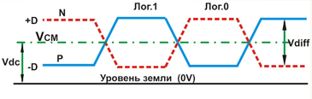

Рисунок 4 – Уровни напряжения

**Видеоинтерфейс Thunderbolt**

Thunderbolt (старое название Light Peak) это интерфейс разработанный корпорацией Intel и представленный в 2009 году. По задумке разработчиков из Intel новый интерфейс должен заменить такие привычные и популярные интерфейсы как SCSI, USB, eSATA, FireWire и DVI.

Интерфейс Thunderbolt объединяет протоколы PCI Express (PCIe) и DisplayPort (DP) в один последовательный сигнал и предоставляет постоянное напряжение по тому же кабелю. Контроллеры Thunderbolt мультиплексируют один или более каналов данных от подключенных к ним устройств PCIe или DisplayPort для передачи через один дуплексный канал Thunderbolt, затем демультиплексируют их для использования устройствами PCIe или DP на другом конце. Несколько устройств могут использоваться в качестве мониторов, но их количество не может превышать количества источников сигнала DP

У Thunderbolt есть пакетный транспортный уровень с поддержкой гарантированного качества обслуживания (QoS). Интерфейс позволяет мультиплексировать пакетный трафик PCI-Express и изохронный трафик DisplayPort в одном и том же соединении. Его протокол времени позволяет устройствам синхронизироваться в пределах 8 нс друг с другом. Имеется возможность для подключения шести устройств, включая монитор, для создания рабочей станции.

Контроллер Intel Thunderbolt 3 (кодовое имя Alpine Ridge) увеличивает максимальную пропускную способность в 2 раза, до 40 Гбит/с (5 ГБ/с), имеет меньшее энергопотребление и позволяет подключать до двух мониторов с разрешением 4K, либо один с разрешением 5K (вместо одного 4K для более ранних версий стандарта). Новый контроллер будет поддерживать PCIe 3.0 и протоколы HDMI 2.0, DisplayPort 1.2 (до 30 Гц 4K). Thunderbolt 3 представляет собой порт, совместимый с USB 3.1, выполнен с разъёмом USB Type-C. Совместимость с более ранними вариантами интерфейса будет обеспечиваться с помощью переходников.

Технические характеристики Thunderbolt 3:

* Скорость передачи данных до 40 Гбит/c
* Поддерживает подключение до двух мониторов 4К или одного монитора 5К
* Поддерживает протоколы PCIe 3.0, DisplayPort 1.2 (до 30 Гц 4K)
* Thunderbolt 3 представляет собой порт, совместимый с USB 3.1, выполнен с разъёмом USB Type-C